Job name: Visual Inspection Inside Duct GGH Unit 1
Description: ตรวจสอบสภาพด้านใน Duct ของ
- Inlet Clean Gas GGH
- Outlet Clean Gas GGH
- Flue Gas Inlet Absorber

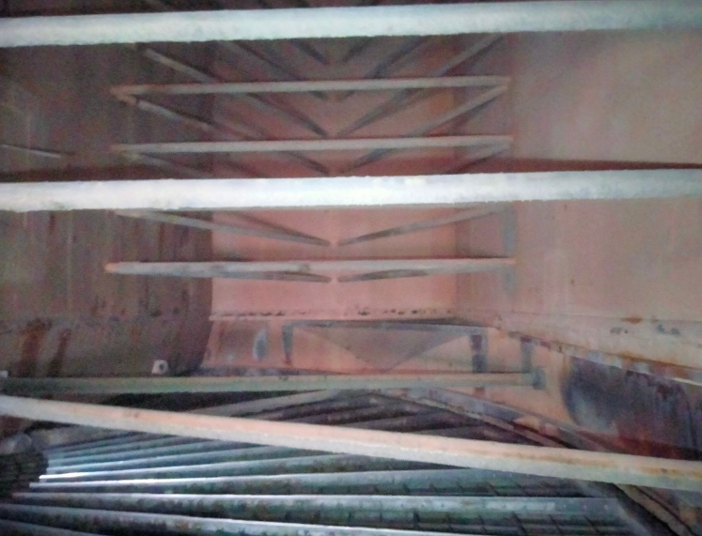  Picture | 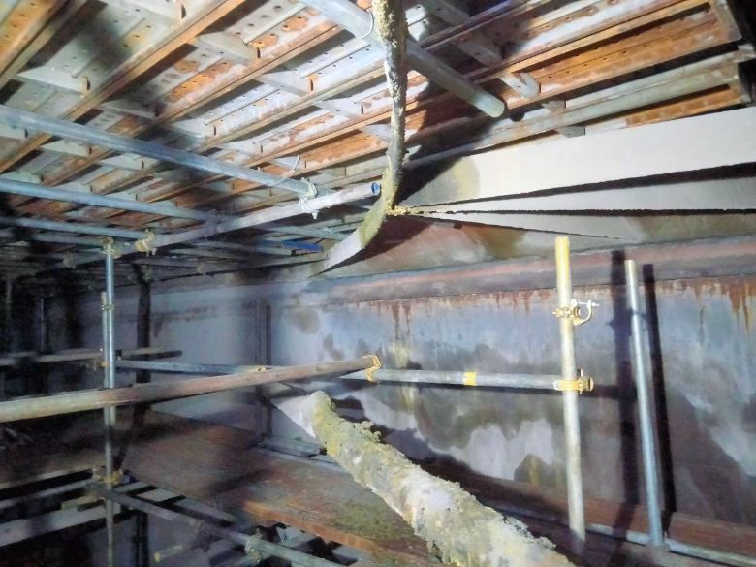
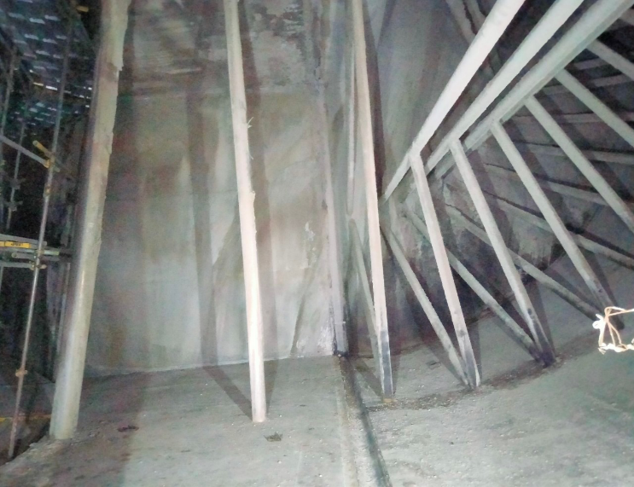 | 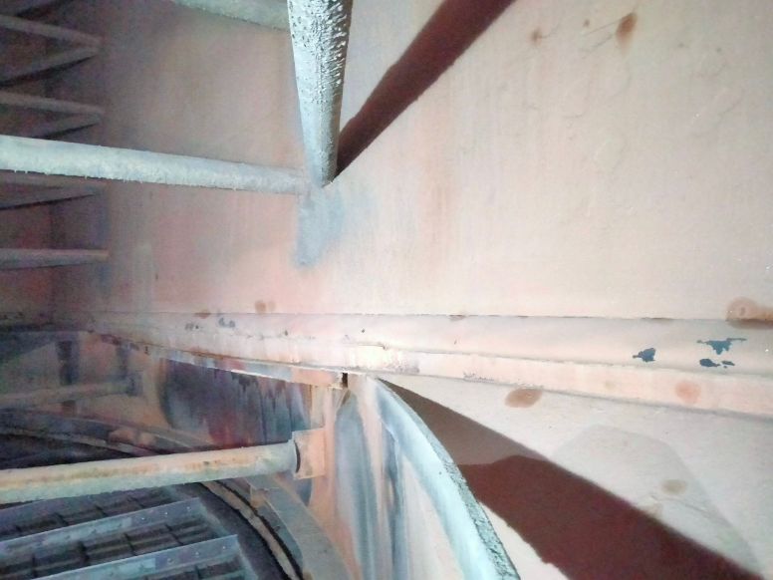
Remark:
Date: 29/07/2023

